2012011658 김진권

<Hardware interrupt>

1. serial.c

vh_serial_irq_enable & vh_serial_interrupt_handler

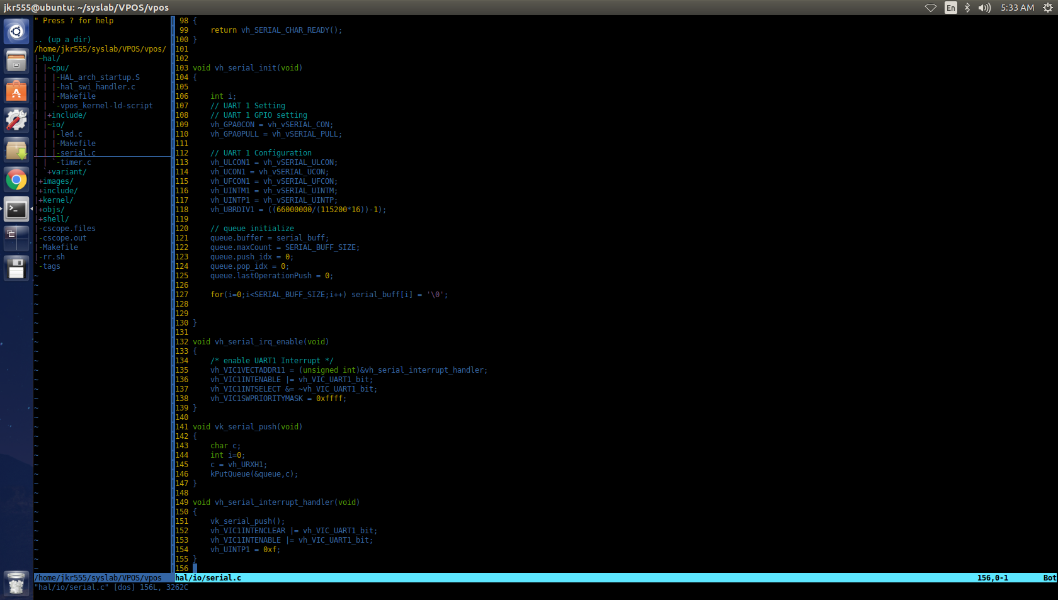

기존 queue 100이상 문자 입력 시 버그 문제로, queue 자료 구조 & 함수 새로 구성.

1) queue 자료구조

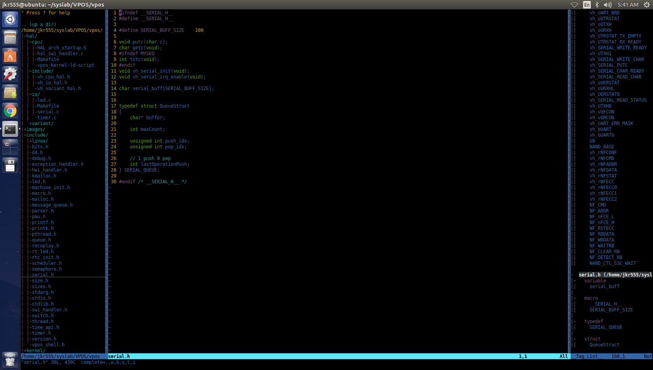

2) queue 초기화



3) queue 함수 & getc

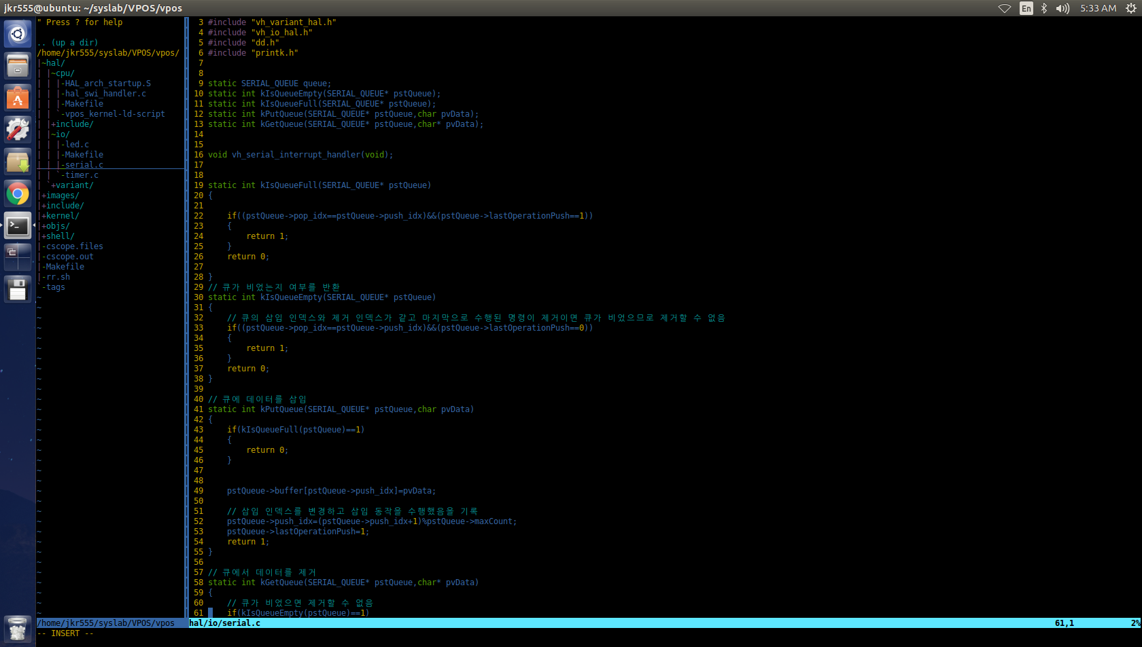

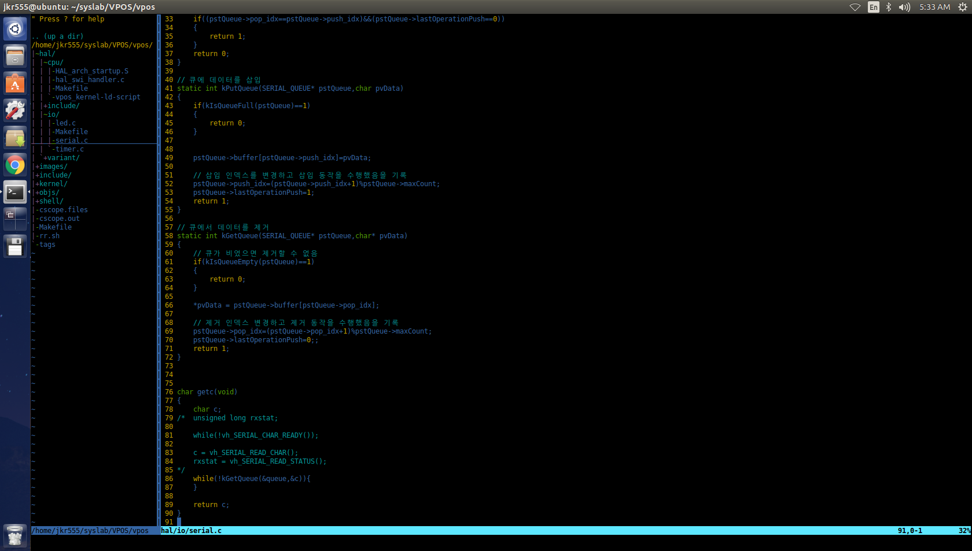

2. HAL_arch_startup.S

vh_irq & vh_irq_VIC1

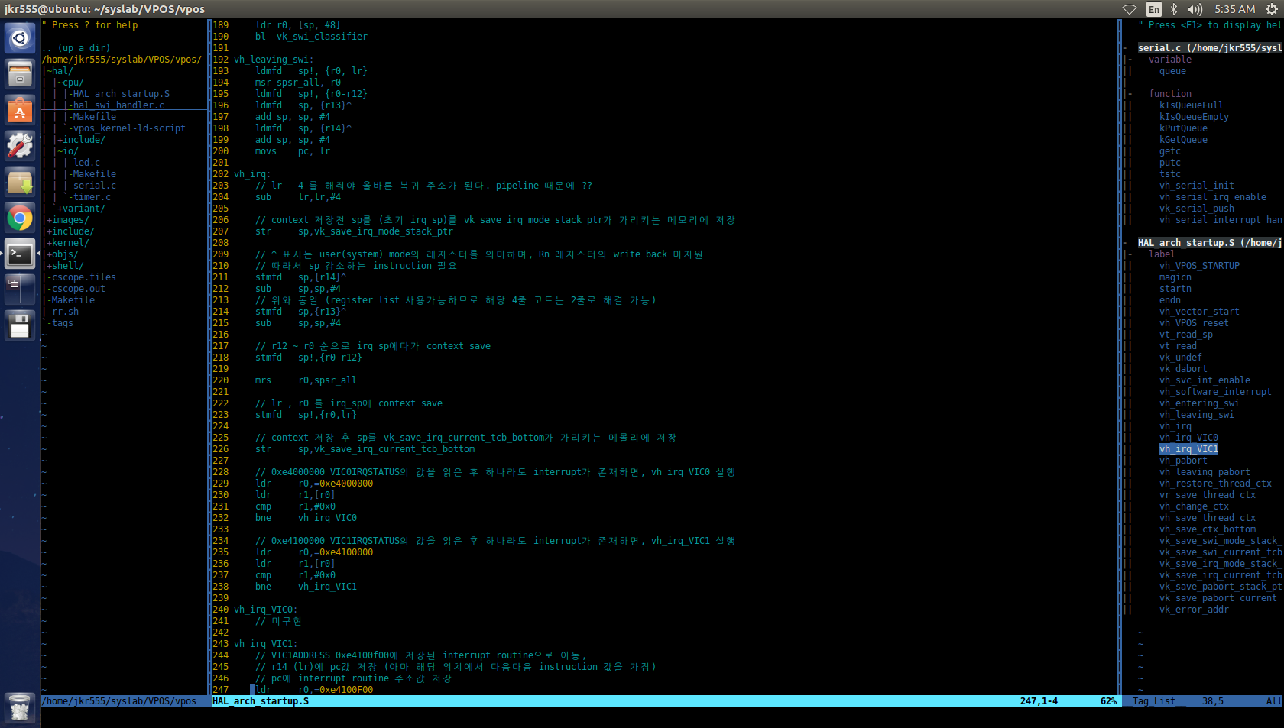

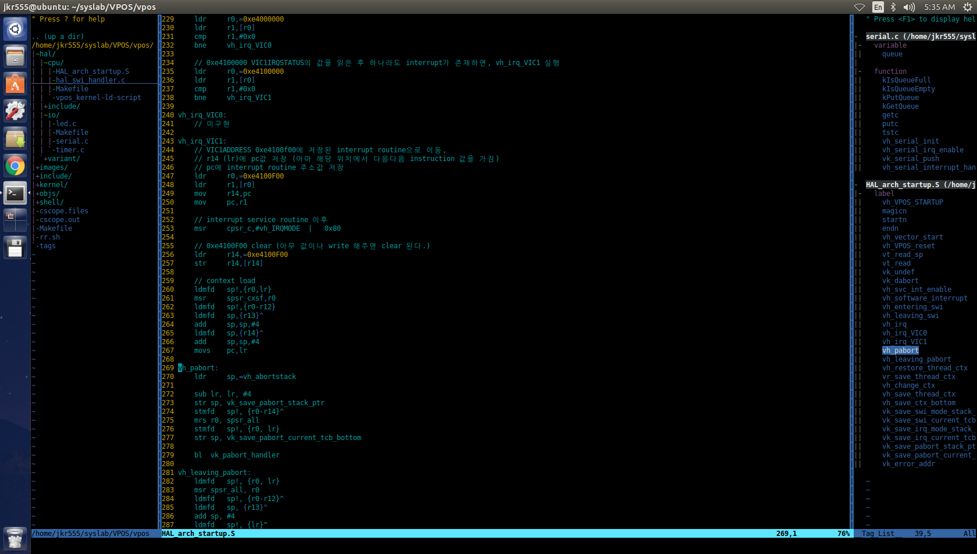

3. vh_io_hal.h

VIC 관련 레지스터 주소 정의

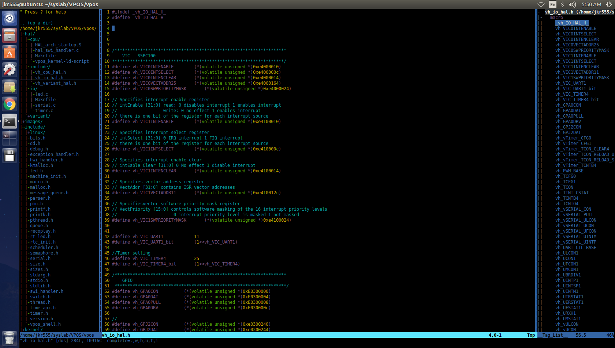

<Software interrupt>

1. HAL_arch_startup.S

vh_entering_swi & vh_leaving_swi

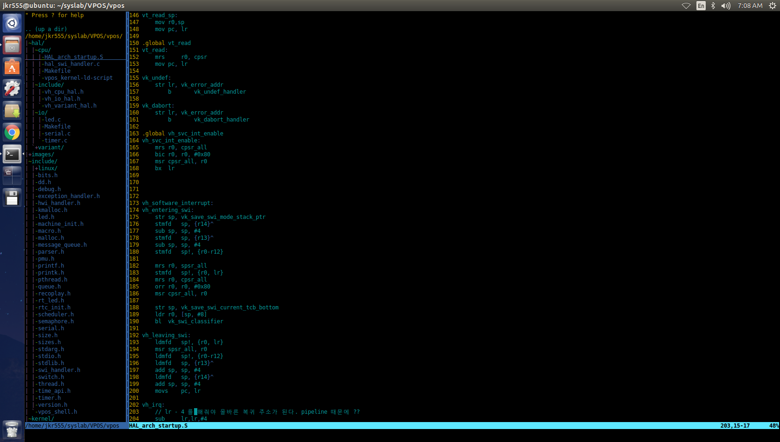

2. 화면 캡쳐

